武汉大学2007—2008学年第二学期《高等数学A2》（216学时）考试试题
（A卷）

一、（24分）试解下列各题

1、设有向量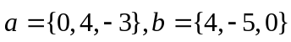，求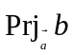；

2、设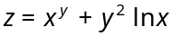，求二阶偏导数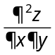；

3、计算二重积分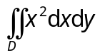，其中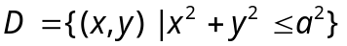；

4、交换积分次序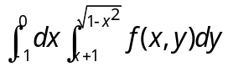。

二、（12分）设有直线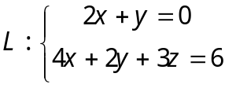和曲面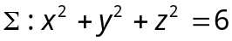,
1、求曲面在点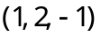处的切平面和法线的方程;
2、求通过直线且与法线平行的平面方程。

三、（10分）求函数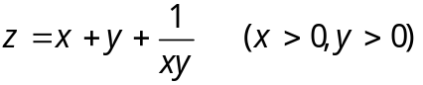的极值。

四、（12分）设函数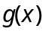具有连续导数，曲线积分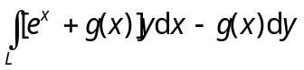与路径无关，
1、求满足条件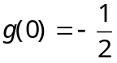的函数；
2、计算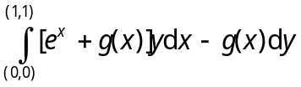的值。

五、（12分）证明级数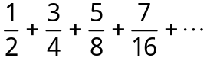收敛，并求其和。

六、（15分）1、求函数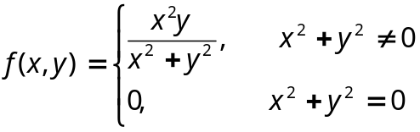的二阶偏导数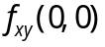；
2、问微分方程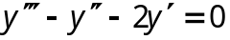的哪一条积分曲线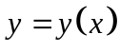通过点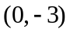，在这点处有倾角为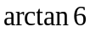的切线，且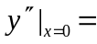。

七、（15分）试求向量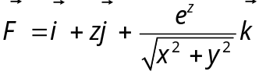穿过由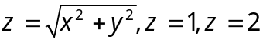所围成区域的外侧
面（不包含上、下底面）的流量。

武汉大学2007—2008学年第二学期《高等数学》（A卷）（总学时216）考试试题参考解答
一、解：1、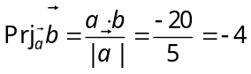
2、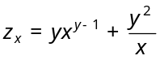，，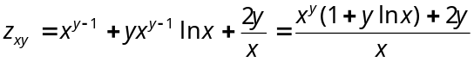
3、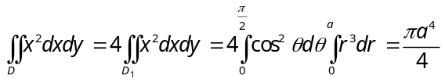
4、由已知得：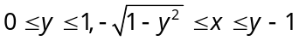，所以 原式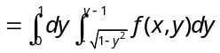
二、解：1、设
故得曲面在点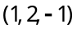处的法向量为：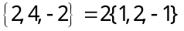。
故切平面方程为：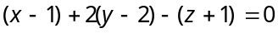,即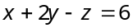
法线方程为：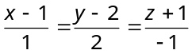
2、通过直线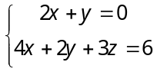的平面束方程为：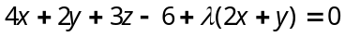 （1）
欲使平面（1）与直线平行, 则
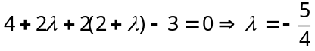代入（1）得所求平面方程为：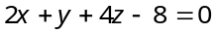
三、解： 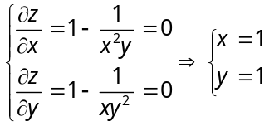 又求二阶导数：
在点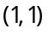处，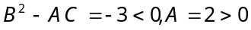，故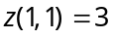为所求极小值。
四、解：1、由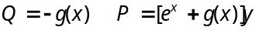 且 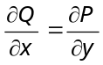 得
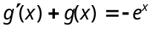解得：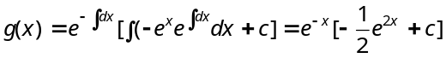
由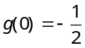，得：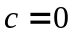 所以 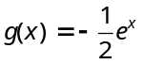
2、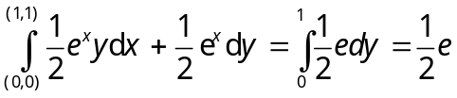
五、解：级数可写为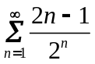，由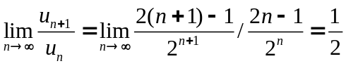
故级数收敛。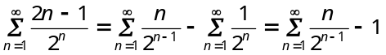
作函数级数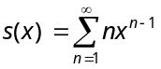此级数的收敛区间为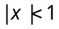，两边积分，有：
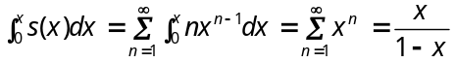
将上式两边微分得：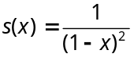 故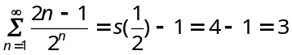
六、解：1、 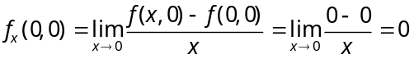
当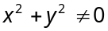时，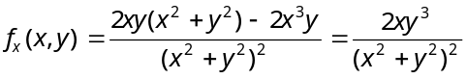
所以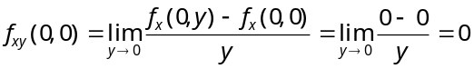
2、此方程的特征方程为：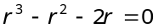，解得：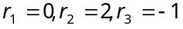，即微分方程的通解为：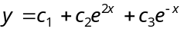，由积分曲线通过点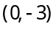，故得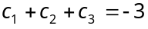， （1）
又在这点处有倾角为 的切线，故有，
即 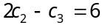， （2）
由题设知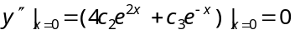，即 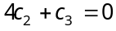 （3）
联立（1）、(2)、(3)解得： 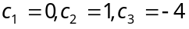
则所求积分曲线为：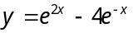
七、解： 补充有向平面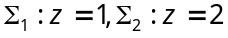方向分别向下和上，记为圆台外侧，法向向外，是由
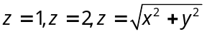所围成的闭区域，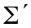为的边界曲面的外侧，则所求流量为：
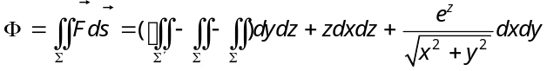
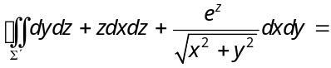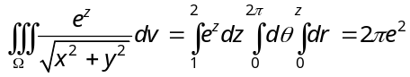
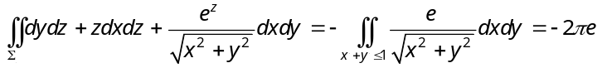
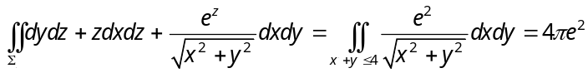
所以